День 9
4.5. Создание анимации на смену костюма. Тестирование анимации – 1 час.
Здравствуйте, дорогие ребята! Наше последнее занятие на летней площадке посвящено созданию анимации, мультфильма. Теперь все зависит от твоей фантазии, креатива, смекалки и умения работать в программе. Основные блоки вы уже изучили, смело применяйте их в своих работах.
Для начала, посмотрите видео:
https://yandex.ru/efir?stream_id=4e9e257e0b1fdc4fa152af77e5b32c35&from_block=player_context_menu_yavideo

Если затрудняетесь, то таких обучающих роликов много, поэтому можете в ПОИСКЕ вбить тему занятия и примеры появятся на вашем компьютере
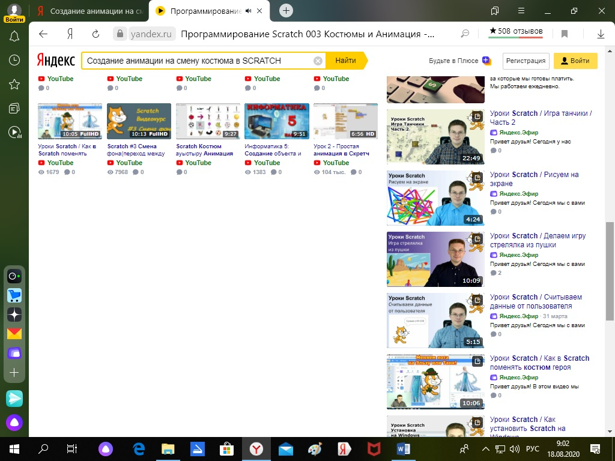
Если ты захочешь и дальше продолжить заниматься этой программой, то посмотри видео уроки Олега Шпагина

Предлагаю сюжет: Одна девочка на природе делает зарядку, а другая ей предлагает потанцевать
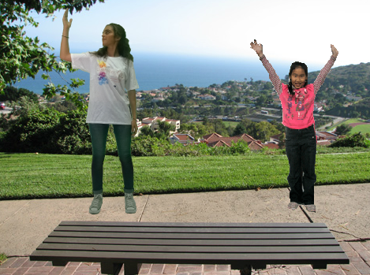
Для первой девочки у меня получилась вот такая программа:
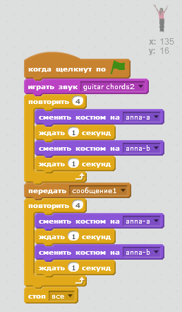

Для второй девочки:
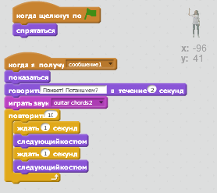

Вы можете выбрать свой спрайты и придумать другие программы, главное, чтобы получилась анимация.

Раздел 5. Подведение итогов
Ребята, наш курс заканчивается, но вы можете продолжить заниматься. Интересные проекты есть на сайте Scratch.
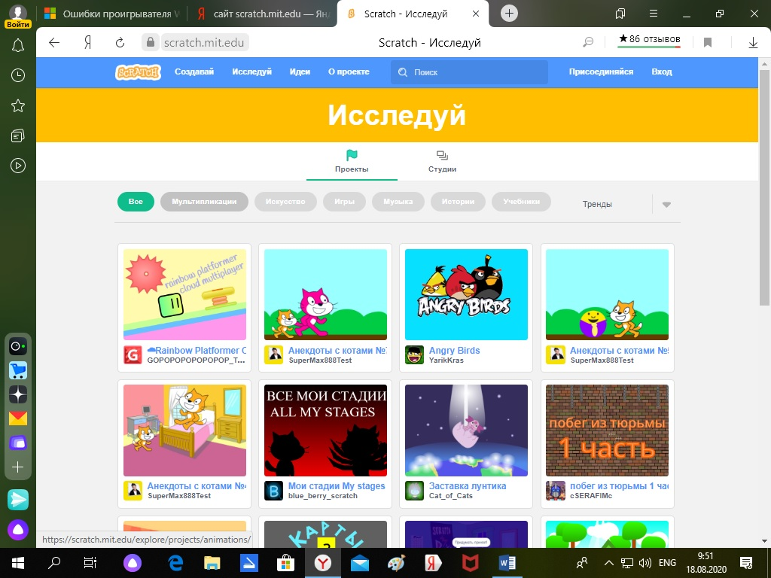Посмотрите кнопки ИССЛЕДУЙ.
- Мультипликации
- Истории
- Игры
- Музыка
- Истории

На этом, наше занятие окончено, пришли фото, видео или скриншоты твоей работы

Если ты не устал, и выполнил все мои задания, то можешь продолжать программировать. Но не забывай главное правило безопасности при работе на компьютере: КАЖДЫЕ 20 минут отрываться то экрана.

